Знаменитые куряне

№ п/п | Фото | Ф.И.О. | Деятельность
1. | 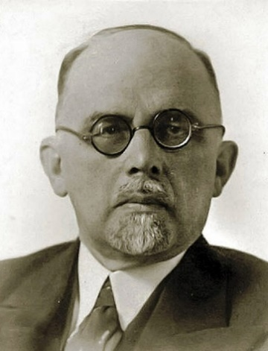 | Алехин Василий Васильевич  (1882-1946 гг.) | Советский геоботаник-фитоценолог, степевед, флорист и педагог.  Родился в городе Курске в купеческой семье, здесь прошли его детские и юношеские годы. Окончив курскую гимназию, поступил в Московский университет, и увлечение ботаникой переросло в дело всей жизни.  Алехин известен как основатель кафедры геоботаники МГУ и Московской геоботанической школы и Центрально-Черноземного заповедника, ставшего природной научно-исследовательской лабораторией.  Орденом «Знак Почета» и медалью «За доблестный труд в Великой Отечественной войне 1941-1945 гг.» отмечено верное служение ученого-ботаника Родине и народу.
2. | 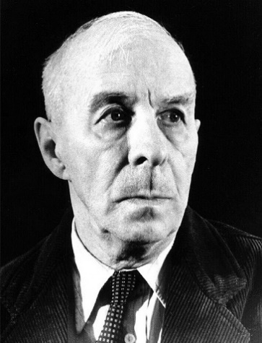 | Асеев Николай Николаевич  (1889-1963 гг.) | Русский советский поэт, переводчик и сценарист, деятель русского футуризма. Лауреат Сталинской премии первой степени.  Родился 27 июня (9 июля) 1889 года в городе Льгове Курской губернии, в семье страхового агента, окончил Курское реальное училище. В 1941 году Николай Асеев за поэму «Маяковский начинается» был удостоен Государственной премии.  В суровые годы Великой Отечественной войны поэт активно работал, но печатался мало. Стихи этих трудных лет вошли в сборники «Первый взвод», «Пламя победы».
3. | 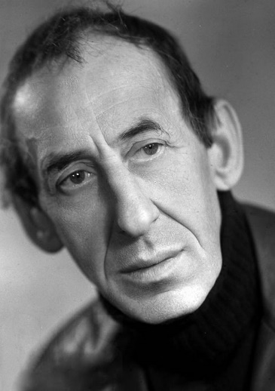 | Басов Владимир Павлович  (1923-1987 гг.) | Советский актер, кинорежиссер и сценарист. Лауреат Государственной премии РСФСР им. братьев Васильевых. Народный артист СССР. Участник Великой Отечественной войны.  Родился в поселке Уразово, который был частью Центрально-Черноземной, потом Курской, а сейчас Белгородской области. Школу Владимир Басов закончил в Москве. Снимался в картинах «Бег», «Большая перемена», «Приключения Буратино», «По семейным обстоятельствам», «Москва слезам не верит» и др., снял четыре фильма – «Возвращение к жизни», «Опасный поворот», «Нейлон 100%» и «Дни Турбиных». Вершиной режиссерской карьеры Басова критики назвали четырехсерийную картину «Щит и меч».
4. | 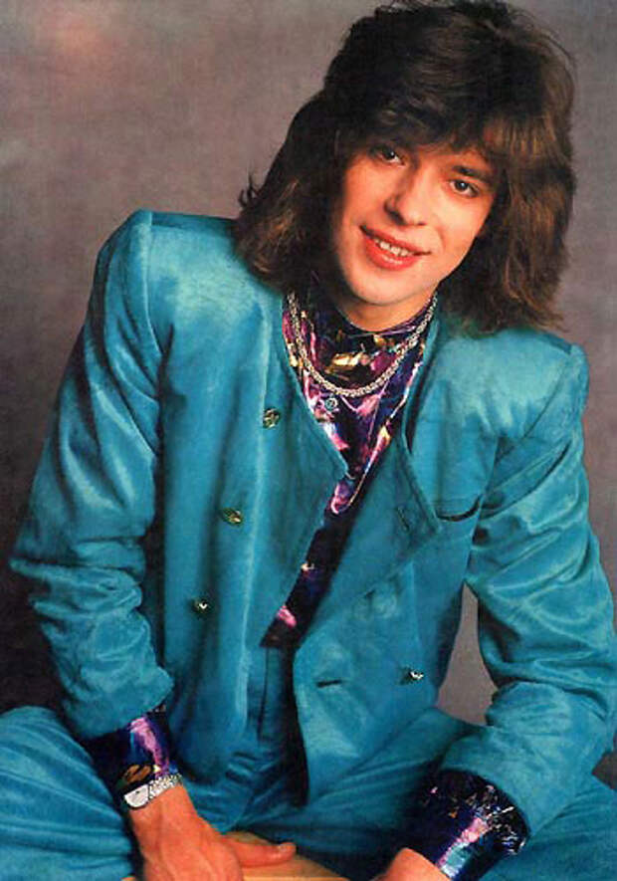 | Белоусов Евгений Викторович (1964-1997 гг.) | Советский и российский поп-певец, популярный в СССР и России в конце 1980-х - начале 1990-х годов. Родился 10 сентября 1964 года в Харьковской области, Украинская ССР.  Семья переехала в Курск, когда Евгению было около двух месяцев. Ходил в музыкальную школу, играл в школьном ансамбле, окончил Курское профессионально-техническое училище №1. Его выступление случайно увидела команда Бари Алибасова, гостившая в Курске. Так началась карьера Евгения Белоусова. В 1989 году был признан лучшим певцом СССР в единственном тогда хит-параде.
5. | 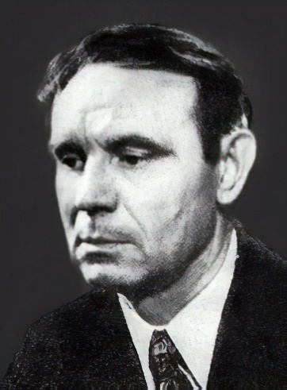 | Воробьев Константин Дмитриевич  (1919-1975 гг.) | Русский советский писатель, яркий представитель «лейтенантской прозы». Участник Великой Отечественной войны, лейтенант. Командир партизанской группы. Начальник штаба ПВО.  Родился 24 сентября 1919 года в селе Нижний Реутец Медвенского района Курской области. Здесь он окончил школу, а затем продолжил учебу в Москве в легендарном военном училище им. Верховного Совета РСФСР.  Первый сборник рассказов Воробьева «Подснежник» вышел после войны. Его герой наделен автобиографическими чертами, его судьбу писатель связывает с драматическими моментами истории страны.  Памятник писателю Константину Воробьеву открыт в 2009 году в сквере около Курской государственной филармонии. Его автором является известный курский скульптор - Владимир Бартенев.
6. | 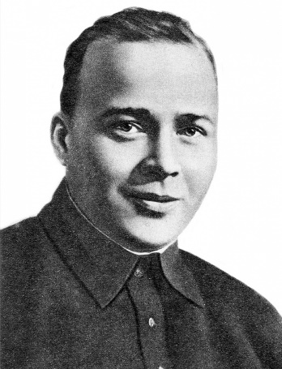 | Гайдар Аркадий Петрович  (1904-1941 гг.) | Русский советский детский писатель, сценарист и прозаик, журналист, военный корреспондент. Участник Гражданской и Великой Отечественной войн. Классик детской литературы, известный своими рассказами и повестями об искренней дружбе и боевом товариществе. Аркадий Гайдар является автором произведений: «Тимур и его команда», «Голубая чашка», «Чук и Гек» и другие. Аркадий Петрович родился в городе Льгове Курской губернии, в семье учителя.
7. | 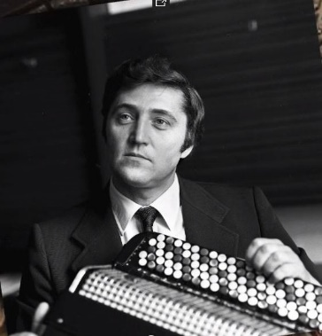 | Гридин Виктор Федорович  (1943-1997 гг.) | Советский и российский баянист-виртуоз, композитор, дирижер, народный артист РСФСР. Родился в селе Пристенном Пристенского района Курской области. Любовь к музыке появилась в раннем детстве. Сразу после окончания музыкального училища девятнадцатилетний музыкант был приглашен солистом Эстрадно-симфонического оркестра Всесоюзного радио и телевидения. Был солистом дважды Краснознаменского ансамбля песни и пляски имени Александрова. Исполнительское, композиторское, и дирижерское мастерство Гридина достигло расцвета в период работы в государственном русском народном ансамбле «Россия» Людмилы Зыкиной, которая стала его женой.
8. | 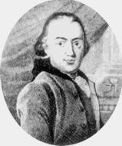 | Голиков Иван Иванович  (1734-1801 гг.) | Ученый-историк, археограф. Историк Петра I.  Иван Иванович Голиков родился в Курске в купеческой семье. Будущий историк учился грамоте у приходского дьячка, служил «мальчиком» и приказчиком. Еще в юности на него произвело огромное впечатление описание Полтавской битвы.  Переезд Голикова в Петербург еще более укрепил его интерес к петровской эпохе. Он развил бурную деятельность по сбору информации о деятельности Петра I. Смог найти редчайшие документы по разным архивам страны, собрал до 1500 печатных и рукописных книг.  Одним из первых произведений в русской историографии, высоко оценившим экономическую политику Петра I, его усилия по развитию торговли и промышленности России, было многотомное сочинение самозабвенного собирателя документов петровской эпохи, русского историка И.И. Голикова «Деяния Петра Великого, мудрого преобразователя России».  Труды Ивана Ивановича Голикова особенно ценны тем, что он, издав собранные материалы, увековечил их существование, так как личные архивы многих сподвижников Петра утеряны или погибли.
9. | 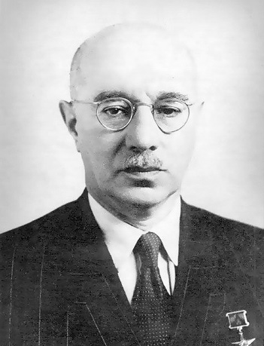 | Гуревич Михаил Иосифович  (1893-1976 гг.) | Советский инженер-авиаконструктор, соруководитель ОКБ-155. Герой Социалистического Труда. Лауреат Ленинской премии и шести Сталинских премий.  Родился в деревне Рубанщина Суджанского района Курской губернии. Является авиаконструктором истребителя «МиГ-3». После войны Михаил Иосифович Гуревич участвовал в конструировании и строительстве скоростных реактивных истребителей «МиГ-9», «МиГ-15», «МиГ-17».
10. | 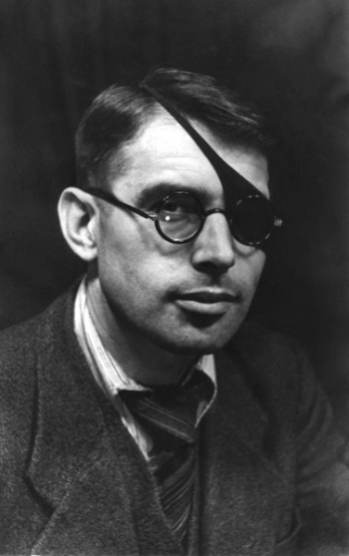 | Дежкин Борис Петрович  (1914-1992 гг.) | Советский режиссер-мультипликатор, художник-постановщик, художник и сценарист. Один из видных деятелей советской мультипликации. Заслуженный деятель искусств РСФСР.  Борис Дежкин родился 19 августа 1914 года в Курске в семье почетного железнодорожника.  Борис работал на киностудии «Союзмультфильм» с момента ее основания. С 1936 года - художником-мультипликатором и художником-постановщиком, а с 1937 года - режиссером-постановщиком. Известен такими мультипликационными работами, как: «Шайбу-шайбу!», «Чиполлино», «Муха-Цокотуха», «В гостях у лета».
11. | 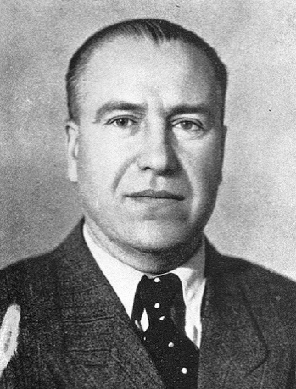 | Дейнека Александр Александрович  (1899-1969 гг.) | Советский художник-живописец, монументалист, график, скульптор, педагог. Народный художник СССР. Герой Социалистического Труда. Лауреат Ленинской премии.  Александр Дейнека родился 8 (20) мая 1899 года в Курске в семье железнодорожника. Первоначальное образование получил в Харьковском художественном училище (1915-1917) у А.М. Любимова и М.Р. Пестрикова.  Молодость художника, как и многих его современников, была связана с революционными событиями. В 1918 году работал фотографом в уголовном розыске, возглавлял секцию ИЗО Губнадобраза, оформлял агитпоезда, театральные постановки, участвовал в обороне Курска от белых. С 1919 по 1920 годы руководил художественной студией при Курском политуправлении и «Окнами РОСТа» в Курске.  В городе Курске открыта галерея имени А.А. Дейнеки, где основной композицией являются произведения художника.
12. | 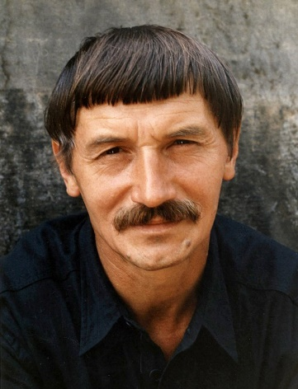 | Клыков Вячеслав Михайлович  (1939-2006 гг.) | Советский и российский скульптор, президент Международного фонда славянской письменности и культуры. Лауреат Государственной премии СССР. Председатель возрожденного Союза русского народа. Народный художник Российской Федерации.  Вячеслав Клыков родился 19 октября 1939 года в селе Мармыжи ныне Советского района Курской области. После окончания средней школы учился в Курском строительном техникуме, в 1960 году поступил на художественно-графический факультет Курского государственного пединститута, где проучился два года. В 1962 году поступил на факультет скульптуры МГАХИ имени В.И. Сурикова, окончив его в 1964 году.  Известность Вячеславу Клыкову пришла после оформления Центрального детского музыкального театра (1979) и создания скульптуры римского бога торговли Меркурия у Центра международной торговли (1982) в Москве.  Одним из знаковых монументов, созданных В.М. Клыковым, стала звонница на Прохоровском поле, воздвигнутая в память о танковом сражении на Курской дуге и открытая в 1995 году в день 50-летия Победы.  В городе Курске построен новый проспект, который носит имя скульптора В.М. Клыкова.
13. | 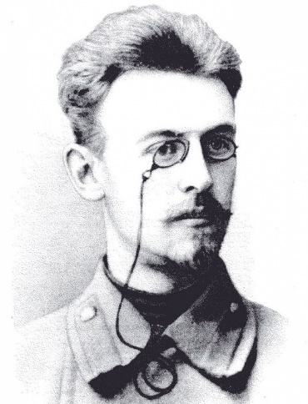 | Коротков Николай Сергеевич  (1874-1920 гг.) | Российский хирург, пионер современной сосудистой хирургии. В 1905 году предложил использование звукового метода измерения артериального давления.  Родился в Курске 13 (25) февраля 1874 года в семье купца, дом которого находился на нынешней Советской улице. Закончив в 1893 году курскую мужскую гимназию, поступил на медицинский факультет Харьковского университета.  В результате экспериментов открыл чередование звуков при сжимании плечевой артерии и разработал звуковой метод определения артериального давления, который используется в медицине уже более 100 лет.
14. | 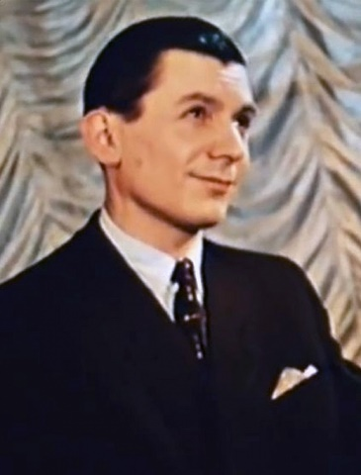 | Людвиковский Вадим Николаевич  (1925-1995 гг.) | Советский джазовый дирижер, композитор, аранжировщик. Заслуженный деятель искусств Российской Федерации.  Родился в Курске в семье музыканта-дирижера, руководителя военного ансамбля. Играл с четырех лет, в пять лет начал сочинять музыку. В восьмилетнем возрасте играл на рояле, кларнете, гобое. В 1941 году окончил Курское музыкальное училище. Впоследствии в 1949-1953 годах учился в Ленинградской консерватории по классу композиции у В. Пушкова.  Людвиковский участвовал в озвучке фильма «Джентльмены удачи» и цикла телепередач «Кабачок 13 стульев», его музыка в исполнении оркестра использовалась в саундтреках первых серий мультфильма «Ну, погоди!».
15. | 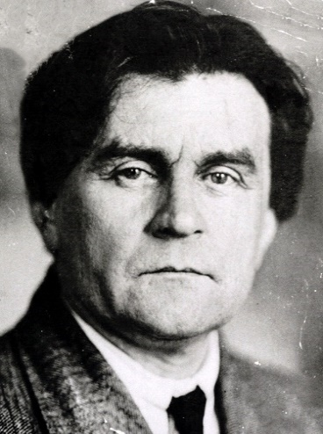 | Малевич Казимир Северинович (1879-1935 гг.) | Российский и советский художник-авангардист польского происхождения, педагог, теоретик искусства, философ. Основоположник супрематизма - одного из крупнейших направлений абстракционизма.  Более 10 лет жизнь Малевича неразрывно связана с Курском. В 1896 году семья Малевичей переехала в Курск. Здесь Казимир Малевич работал чертежником в Управлении Московско-Курской железной дороги, параллельно занимаясь живописью. Вместе с соратниками по духу Малевич сумел организовать в Курске художественный кружок. В 1899 году женился на Казимире Ивановне Зглейц. Венчание состоялось 27 января 1902 года в Курске в Приходе Успения Божией Матери Римско-католической церкви города Курска.
16. | 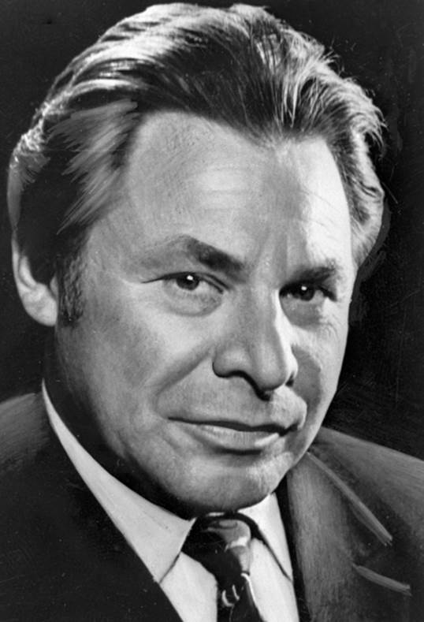 | Носов Евгений Иванович  (1925-2002 гг.) | Русский и советский писатель, художник-оформитель. Герой Социалистического Труда. Кавалер двух орденов Ленина. Лауреат Государственной премии РСФСР им. М. Горького. Член Союза писателей СССР, редколлегий журналов «Наш современник», «Подъем» и «Роман-газеты». Известен рассказами для детей «Красное вино победы», «Кукла» и другими.  Евгений Иванович родился 15 января 1925 года в селе Толмачево под Курском. Окончив 8-й класс, ушел на фронт. После войны работал художником-оформителем, затем корреспондентом газеты.  В 1958 году Курское книжное издательство выпустило первую книгу Носова - «На рыбачьей тропе». В произведениях Евгения Ивановича читатели находят философское осмысление судьбы людей и Отечества.  Памятник известному писателю Евгению Носову установлен в 2005 году в маленьком скверике рядом с домом, где жил писатель.  Напротив Центральной детской библиотеки можно увидеть памятник «Белый гусь», который посвящен великой повести Евгения Носова «Белый гусь».  Одна из библиотек города Курска носит имя известного писателя – фронтовика Е.И. Носова.
17. | 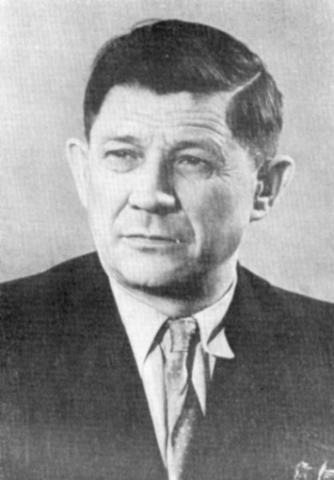 | Овечкин Валентин Владимирович  (1904-1968 гг.) | Русский советский прозаик и драматург, журналист. Член Союза писателей СССР. Участник Великой Отечественной войны.  Валентин Владимирович Овечкин родился 22 июня 1904 года в Таганроге в семье мелкого банковского служащего.  Будущего писателя определили в Таганрогское техническое училище. Четырнадцатилетним мальчиком он работал сапожником в Таганроге, потом учителем ликбеза и заведующим избой-читальней.  В 1948 году Овечкин переехал в центральную полосу России. Он надолго поселился в Курской области. Сначала жил в старинном городке Льгове, а затем в Курске. Овечкин много ездил по области, заводил знакомства с людьми, писал очерки, рассказы, статьи. Эту работу можно считать подготовкой писателя к главнейшему труду его жизни. И в 1952 году появляется первая часть цикла очерков «Районные будни».  Куряне увековечили память об Овечкине в названии улицы города. На улице Дзержинского, на доме № 86, где жил В.В. Овечкин, установлена мемориальная доска.  Ежегодно проводится журналистский конкурс имени В. Овечкина, в Курске и Льгове проходят литературные чтения.
18. | 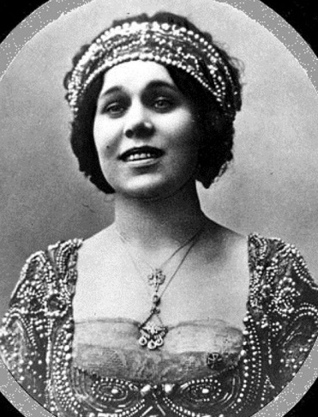 | Плевицкая Надежда Васильевна  (1884-1940 гг.) | Русская певица, исполнительница русских народных песен и романсов. Император Николай II называл ее «курским соловьем».  Н.В. Винникова-Плевицкая родилась в селе Винниково Курской губернии в 1884 году.  Надежда Васильевна обладала от природы прекрасным голосом и абсолютным музыкальным слухом. Она училась в церковной школе, была послушницей монастыря, мечтала стать циркачкой, работала в балетной труппе, пела цыганские романсы на сценах варьете, выступала в Московской консерватории и в Царском Селе перед семьей императора Николая II.  В Курске новый жилой проспект носит имя известной певицы Надежды Плевицкой.
19. |  | Преподобный Серафим Саровский  (1754-1833 гг.) | Преподобный Серафим Саровский, в миру Прохор Мошнин, родился в 1754 году в Курске. Отец его, Исидор Мошнин, был купцом, участвовавшим в строительстве Сергиево-Казанского собора. Мать Прохора, Агафья Мошнина, научила сына молитвам и часто брала с собой в церковь.  Прохору было семь лет, когда он пошел с матерью посмотреть строительство городской колокольни, оступился и упал с верхней площадки на землю. К удивлению и радости всех, он остался при этом невредимым. Спустя три года, во время тяжелой болезни, ему явилась Богородица и обещала скорое исцеление. Той же осенью в городе был крестный ход. Из-за грязи пришлось идти через двор Мошниных. Прохора подвели к иконе Знамение Божьей Матери, он приложился к ней, и болезнь прошла.  В семнадцать лет, во время паломничества в Киевско-Печерский монастырь, Прохор Мошнин получил благословение на иночество, а вскоре стал послушником Саровской пустыни Тамбовского уезда. Проходя послушание, он вновь тяжело заболел.  Болезнь продолжалась три года. Когда силы его были на исходе, во сне ему вновь явилась Богородица. Ее сопровождали Апостолы Петр и Иоанн. «Сей от рода нашего»,- произнесла Богородица и возложила руки на голову больному. Когда видение кончилось, он почувствовал, что начал выздоравливать.  Прохор Мошнин был пострижен в мантию с именем Серафим 18 августа 1788 года, а через год посвящен в сан иеродиакона.  Все дни он проводил в молитве, в самых трудных послушаниях, был примером для братии.
20. | 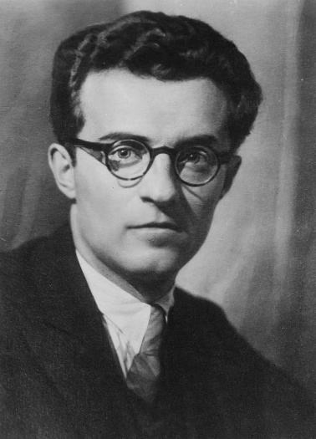 | Свиридов Георгий Васильевич  (1915-1998 гг.) | Советский композитор, пианист, общественный деятель. Один из основоположников и ведущих представителей стилевого направления «новая фольклорная волна». Народный артист СССР.  Родился в городе Фатеже Курской губернии. В 1924 году Свиридовы переехали в Курск. В Курске Георгий Свиридов продолжал учиться в школе. Здесь началось его страстное увлечение книгами. Лишь постепенно на первое место в кругу его интересов стала выдвигаться музыка.  В конце жизни композитор обратился к сочинению духовной музыки. Он написал «Духовные песнопения и молитвы». Также Свиридов знаменит вокальными, симфоническими и хоровыми произведениями. Особенно известны его произведения, написанные под влиянием творчества А. С. Пушкина, а также оратории «Декабрист», «Двенадцать», кантата «Деревянная Русь», «Курские песни».  Именем Г. Свиридова назван Курский музыкальный колледж. В 2005 году в Курске был открыт первый памятник композитору, на котором высечены его слова: «Воспеть Русь, где Господь дал и велел мне жить, радоваться и мучиться».  Ежегодно в городе проходит музыкальный фестиваль имени Свиридова.  В честь знаменитого композитора Г.В. Свиридова названа концертная площадка Курской областной филармонии («Свиридовский центр искусств»).
21. | 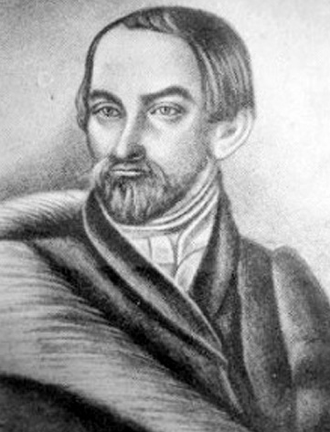 | Семенов Федор Алексеевич  (1794-1860 гг.) | Ученый-астроном, в 1813 году приобрел Реомюров термометр и начал первым в Курске проводить метеорологические наблюдения. В 1840 году Ф.А. Семенов первым из российских астрономов заявил о предстоящем 26 июня 1842 года полном солнечном затмении, видимом в Курске.  Семенов родился в Курске 20 апреля (1 мая) 1794 года в купеческой семье. Родители и сыну прочили купеческую карьеру, но мальчик стремился познать тайны природы и мироздания, действующие в них законы, и решил посвятить свою жизнь астрономии.  В 1856 году Семенов опубликовал свой основной научный труд: «Таблицы показания времени лунных и солнечных затмений с 1640 по 2001 год, на московском меридиане, по старому стилю, вычисленные Федором Семеновым», где содержатся данные обо всех лунных и солнечных затмениях на 160 лет вперед. Через два года Императорское Русское Географическое общество за эту работу удостоило автора золотой медали.
22. | 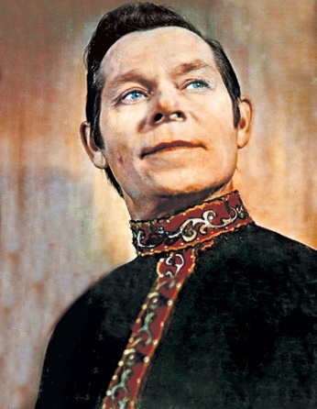 | Суржиков Иван Николаевич (1928-2000) | Эстрадный певец, исполнитель русских народных песен, заслуженный артист России (1967 г.), лауреат Всероссийского конкурса артистов эстрады.  Родился в селе Романовка Дмитриевского района Курской области в крестьянской семье. После смерти матери семья переехала в Донбасс. В 13 лет ушел на фронт Великой Отечественной войны сыном 105-го стрелкового полка 94-й стрелковой дивизии 65-й армии, награжден орденом Красной Звезды, медалью «За боевые заслуги».  Во время боев на Курской дуге его любили слушать генерал 65-й армии П.И. Батов, командующий войсками Центрального фронта К.К. Рокоссовский, который для Суржикова был «крестным отцом», а бойцы его прозвали «Курским соловьем». Участвовал также в боях на территории Белоруссии, Прибалтики.
23. | 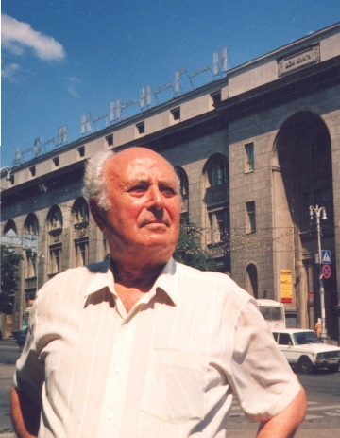 | Теплицкий Марк Львович  (1924-2009 гг.) | Архитектор, член Союза архитекторов, заслуженный архитектор РСФСР, почетный член Российской Академии архитектуры и строительных работ.  Родился в селе Торговица Киевской губернии. В 1930-х семья Теплицкого переехала из Украины в Курск. Будучи учеником школы № 4, Марк Львович занимался в городском Дворце пионеров в кружке живописи и скульптуры, которым руководил известный в Курске архитектор А. Г. Шуклин.  Первой самостоятельной работой стал проект Дома книги на улице Ленина (1951 - 1955). В 1952 Союз архитекторов СССР отметил этот проект дипломом.  В числе значительных работ Теплицкого в области архитектуры: здание ЦНТИ, комплекс 12-этажных жилых домов с рестораном «Орбита», стела «Героям-курянам» на Красной площади Курска (1966), мемориал «Памяти павших в годы Великой Отечественной войны».
24. | 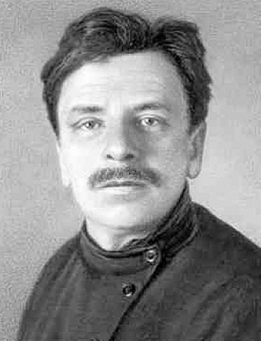 | Уфимцев Анатолий Георгиевич  (1880-1936 гг.) | Анатолий Георгиевич Уфимцев родился 24 ноября 1880 года в Курске в семье землемера.  Изобретатель-самоучка создал уличные фонари, которые были установлены и работали на улицах Курска, Севастополя и других городов России. Им изобретены летательный аппарат, двухтактные ротативные авиационные двигатели, нефтяной двигатель. Уфимцев впервые в мире создал надежно работающую ветроэлектростанцию. В 1918 году изобрел инерционный аккумулятор - маховик и, с помощью ученого-теоретика профессора Ветчинкина, ветроколесо с поворотными лопастями и переменным углом атаки.  На сегодняшний день в усадьбе Уфимцева (ул. Семеновская, 13) сохранилась первая в России ветряная электростанция с инерционным накопителем.
25. | 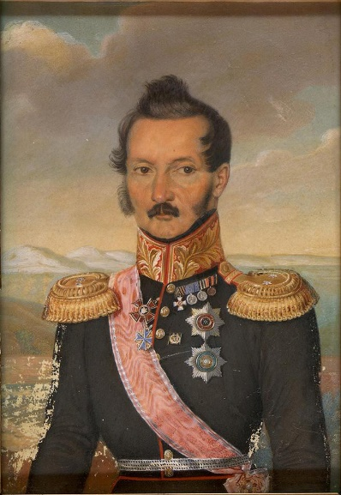 | Ушаков Иван Михайлович  (1779-1845 гг.) | Генерал-майор, общественный деятель.  Родился в Курске (по некоторым данным - в деревне Ушаково Большежировской волости Фатежского уезда Курской губернии) в старинной дворянской семье, выходцы которой были воеводами, занимали высокие военные посты.  В 1784 году Иван Михайлович был записан сержантом лейб-гвардии Преображенского полка. В 16-летнем возрасте начал службу в Астраханском гренадерском полку. Затем был переведен в Навачинский пехотный полк, в котором дослужился до чина подполковника. Оттуда переведен в Таврический гренадерский полк.  Боевые заслуги молодого офицера за несколько лет до нашествия Наполеона на Россию были замечены самим фельдмаршалом Кутузовым. В 1808 году Михаил Илларионович назначает Ушакова своим адъютантом и ходатайствует о присвоении ему чина подполковника.  За Бородинское сражение Ушакову был вручен орден святого Георгия, а весь Черниговский полк награжден Георгиевским знаменем.  Тяжелое ранение не позволило ему продолжать воинскую службу после победоносного завершения Отечественной войны. Ушакова потянуло в родные места - он приезжает в родное Ушаково, занимается обустройством помещичьей усадьбы. Слава о его воинской доблести широко разнеслась среди дворян Курской губернии. Ему вскоре предложили пост губернского предводителя дворянства.  Уважали курские дворяне Ивана Михайловича, сделали под его руководством немало добрых дел. И неожиданностью для всех было возвращение их предводителя на армейскую службу.  В русской армии опыт бывалого офицера очень пригодился. Ушаков командовал округами внутренних войск сначала в Чернигове, потом в Тамбове. На этих постах он служил долго - до 1844 года. Много наград прибавилось за эти годы на груди генерала Ушакова: орден Владимира второй степени, ордена Станислава и Анны первых степеней.  После службы в Тамбове у Ушакова была уже более спокойная, не связанная с разъездами, должность коменданта города Херсона. В ноябре 1846 года Иван Михайлович скончался.
26. | 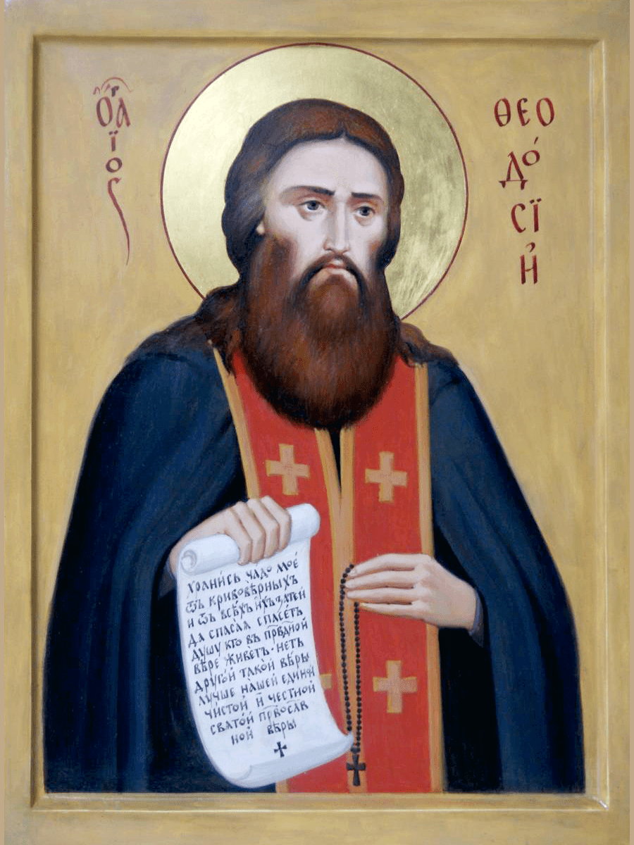 | Феодосий Печерский  (1029-1074 гг.) | Феодосий Печерский был вторым святым, торжественно канонизованным русской церковью, и первым ее преподобным. Подобно тому, как Борис и Глеб упредили в земном прославлении святых Ольгу и Владимира, святой Феодосий был канонизован ранее Антония, своего учителя и первого основателя Киево-Печерского монастыря. Вместе они стали основателями монашества на Руси.  На заре XI века (точно не установлено) в городе Васильеве, что неподалеку от Киева, в семье судьи появился младенец. Священник дал ему имя Феодосии и предсказал, что новорожденный посвятит себя Богу. И действительно, мальчик сильно отличался от ровесников, и это замечали многие в Курске, где вскорости после рождения Феодосия по велению князя поселилась семья.  Куряне вправе гордиться, что на курской земле сформировался родоначальник российской духовности и человек, сумевший построить свою судьбу вопреки окружавшему его бытию.
27. | 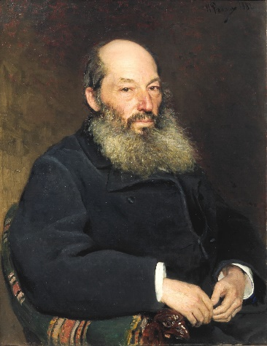 | Фет Афанасий Афанасьевич  (1820-1892 гг.) | Русский поэт-лирик и переводчик, мемуарист, член-корреспондент Петербургской Академии Наук.  Афанасий Афанасьевич Фет родился 5 декабря 1820 года в имении Новоселки Мценского уезда Орловской губернии.  В 1877 году Фет купил в Курской губернии имение в Воробьевке, в котором он проведет последние годы своей жизни. С этим местом связан новый расцвет творчества Фета. Здесь были написаны знаменитые сборники «Вечерние огни». Стихотворения Афанасия Афанасьевича всегда выделялись высоким уровнем культуры, мастерством и изумительными литературными изображениями. По мнению, А.А. Фета идеальным местом, в котором можно было черпать вдохновение, являлась деревенская усадьба и природа, окружающая ее.  Каждый год в Воробьевке проводятся Фетовские чтения, на которые съезжаются участники со всей страны.  В городе Курске библиотеке №5 присвоено имя А.А. Фета.
28. | 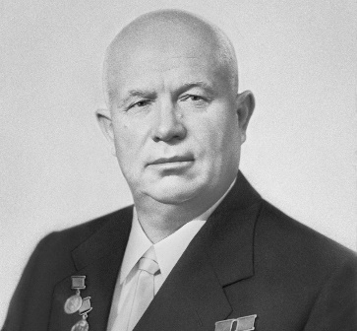 | Хрущев Никита Сергеевич  (1894-1971 гг.) | Советский государственный деятель. Первый секретарь ЦК КПСС. Председатель Совета министров СССР. Председатель Бюро ЦК КПСС по РСФСР. Герой Советского Союза, трижды Герой Социалистического Труда.  Никита Сергеевич Хрущев родился в 1894 году в селе Калиновка Ольховской волости Дмитриевского уезда Курской губернии (в настоящее время - Хомутовский район Курской области) в семье шахтера. Хрущев посещал церковно-приходскую школу, помогал отцу в поле. В 1908 году семья переехала в Юзовку (Донецк).  После Февральской революции 1917 года Хрущев избран в состав Рутченковского Совета рабочих депутатов, так начался его путь в политике. Стал третьим главой СССР, занимал должность Первого секретаря ЦК КПСС в 1953-1964 годах. Период правления Никиты Сергеевича Хрущева часто называют «оттепелью».
29. | 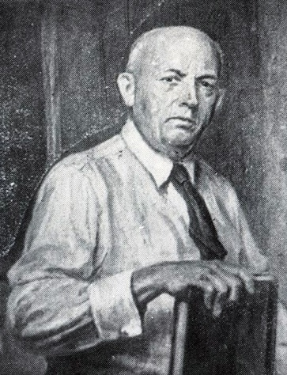 | Чепцов Ефим Михайлович  (1874-1950 гг.) | Русский и советский живописец и педагог, заслуженный деятель искусств РСФСР, член Ленинградского Союза советских художников.  Чепцов родился 10 января 1875 года в Медвенке Курской губернии. Отец его был маляром и иконописцем. Именно отец Ефима Михайловича определил его на учебу в иконописную школу при Киево-Печерской лавре.  Известные работы Чепцова Е.М.: «В мастерской художника», «Выезд на работу», «Среди родных» и другие.
30. | 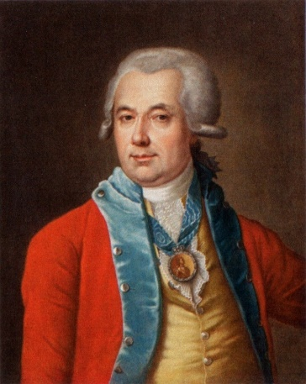 | Шелихов Григорий Иванович  (1747-1795 гг.) | Русский исследователь, мореплаватель, промышленник и купец из рода Шелеховых, с 1775 года занимавшийся обустройством коммерческого торгового судоходства между Курильской и Алеутской островными грядами. В 1783-1786 годах возглавлял экспедицию в Русскую Америку, в ходе которой были основаны первые русские поселения в Северной Америке. Основатель Северо-Восточной компании.  Шелихов родился в городе Рыльске Курской губернии в зажиточной купеческой семье. Шелихов был смышленым и бойким мальчиком, еще в ранней молодости по поручению отца он начал вести торговые отношения с сибирскими хозяйственниками. Родители умерли к его 28 годам, и он принял решение переселиться навсегда в Сибирь.
31. | 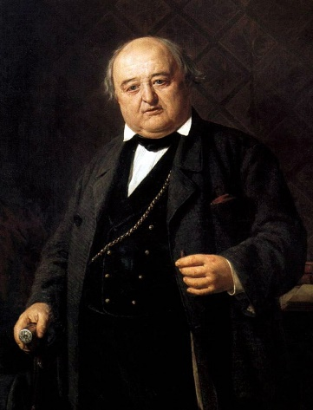 | Щепкин Михаил Семенович  (1788-1863 гг.) | Актер, реформатор театра, основоположник реализма в русском театральном искусстве.  Михаил Щепкин родился 6 ноября 1788 года в селе Красном Обоянского уезда Курской губернии в семье крепостного графа Г.С. Волкенштейна, Семена Григорьевича Щепкина. С 1799 по 1801 год он обучался в Суджанском народном училище. Во время учебы, в 1800 году, сыграл свою первую роль - слуги Розмарина - в комедии А. П. Сумарокова «Вздорщица». Начал играть на сцене Курского театра, затем работал в театрах Харькова и Полтавы. С 1823 года М. С. Щепкин живет и работает в Москве. Среди его друзей были: Кольцов А.В., Тургенев И.С., Некрасов Н.А., Грановский Т.Н., Аксаков С.Т., Шевченко.  В Центральном округе Курска 25 октября 1957 года его именем названа улица, на которой находится кинотеатр имени Щепкина (Концертно-творческий центр «Звездный»).
32. | 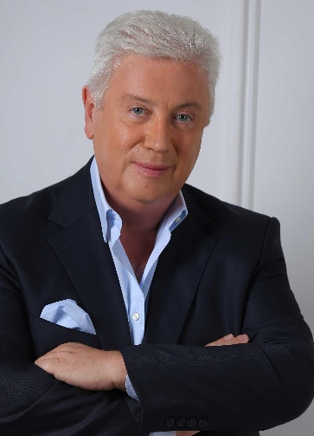 | Винокур Владимир Натанович  (1948 г.) | Советский и российский артист эстрады, юморист, певец, телеведущий, педагог, народный артист РСФСР. С 1989 года руководитель Государственного «Театра пародий Владимира Винокура».  Владимир Натанович родился в 1948 году в городе Курске. Отец, Натан Львович Винокур, был известным в Курске строителем, мать - Анна Юльевна Винокур - преподавала русский язык и литературу в средней школе. Старший брат, Борис Натанович Винокур, был строителем как отец, потом предпринимателем в сфере строительства и также занимался организацией гастролей артистов, жил в Курске.  Получив аттестат о среднем образовании в 1963 году, Владимир Винокур поступил в Курский монтажный техникум, который окончил в 1967 году. Затем пытался поступить в Российский Институт Театрального Искусства, но не прошел по конкурсу и ушел служить по призыву. Службу проходил в ансамбле песни и пляски Московского военного округа.  В 1969 году Винокур снова подал документы в тот же вуз, и его зачислили на первый курс. Получив диплом вуза, в 1975 году Винокур устроился в популярный музыкальный коллектив «Самоцветы». В 1977 году завоевал премию Всероссийского конкурса артистов эстрады с номером «Про старшину Ковальчука», который ему написал Леонид Аркадьевич Якубович.  На сегодняшний день Владимир Натанович Винокур руководит своим театром, активно выступает на сцене, много гастролирует, участвует в различных телепроектах и концертах.
33. | 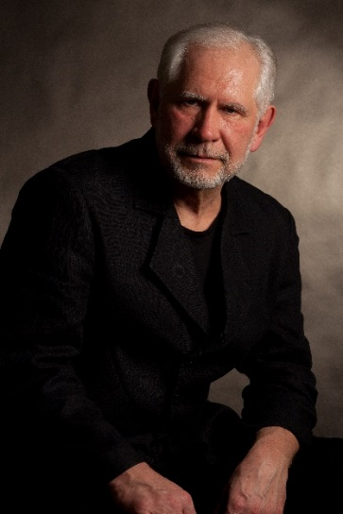 | Винцкевич Леонид Владиславович  (1949 г.) | Джазовый пианист, композитор, музыкант-просветитель, организатор и общественный деятель, оказавший большое влияние на развитие российского джазового искусства. Основатель и арт-директор международного фестиваля «Джазовая провинция».  Родился в 1949 году в Курске в многодетной семье скрипача и хирурга.  Леонид Винцкевич закончил Курское музыкальное училище (в выпускной программе играл с оркестром училища Второй фортепианный концерт Сергея Рахманинова), в 1968 году поступил в Казанскую консерваторию.  Леонид Винцкевич - джазовый пианист, ведущий активную концертную деятельность, является постоянным участником известных международных фестивалей джазовой музыки Европы, России, Америки, стран СНГ.  Виртуозность и изобретательность, нестандартное «взрывчатое» мышление, мощная игра, эмоциональность, глубинно-русский, богатырский размах получают самую высокую оценку слушателей и критиков.
34. | 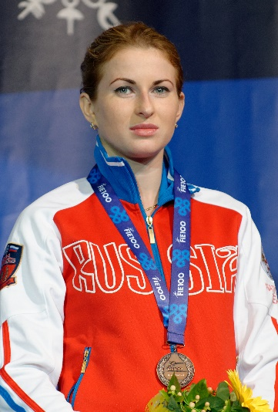 | Дериглазова Инна Васильевна  (1990 г.) | Российская фехтовальщица на рапирах. Олимпийская чемпионка 2016 года в личном первенстве, серебряный призер Олимпийских игр 2012 года в команде, шестикратная чемпионка мира, четырехкратная чемпионка Европы. Заслуженный мастер спорта России.  Инна Васильевна проживает в городе Курчатове Курской области. Окончила Юго-Западный государственный университет по специальности «Юриспруденция». Занимается фехтованием с 1998 года.
35. | 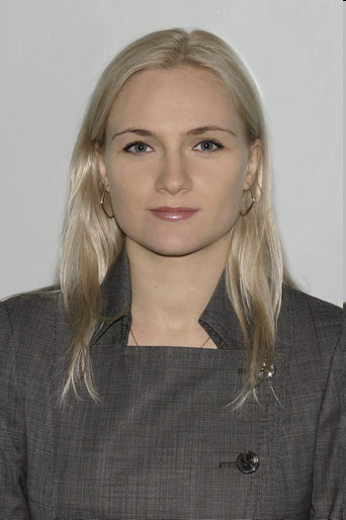 | Ламонова Евгения Алексеевна  (1983 г.) | Российская фехтовальщица на рапирах, олимпийская чемпионка 2008 года, чемпионка мира 2011 года в команде и чемпионка Европы 2007 года в личном первенстве.  Евгения Алексеевна родилась в городе Курчатове, окончила Юго-Западный государственный университет, Кубанский государственный университет физической культуры, спорта и туризма.  Ламонова Е.В. с 2014 являлась директором специализированной детско-юношеской спортивной школы олимпийского резерва по фехтованию. В 2019 году Евгения Алексеевна назначена председателем Комитета по физической культуре и спорту Курской области.  17 сентября 2019 года назначена советником губернатора Курской области по развитию спорта.
36. | 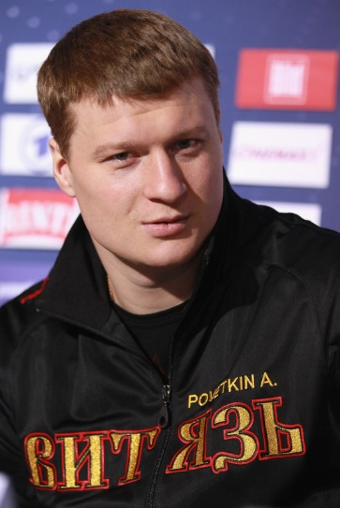 | Поветкин Александр  Владимирович  (1979 г.) | Российский боксер-профессионал, выступающий в тяжелой весовой категории. Заслуженный мастер спорта России, чемпион Олимпийских игр, чемпион мира, двукратный чемпион Европы, чемпион Игр доброй воли в весовой категории свыше 91 кг, чемпион России в категории до 91 кг и свыше 91 кг в любителях.  Александр Владимирович Поветкин родился 2 сентября 1979 года в Курске. Заниматься боксом Александр начал в 1992 году в курском спорткомплексе «Спартак» под руководством своего отца Владимира Ивановича Поветкина, позже был подопечным Александра Ивановича Рогозина. Прежде чем серьезно заняться боксом, Александр Поветкин ходил на тренировки по ушу, рукопашному бою и карате.
37. | 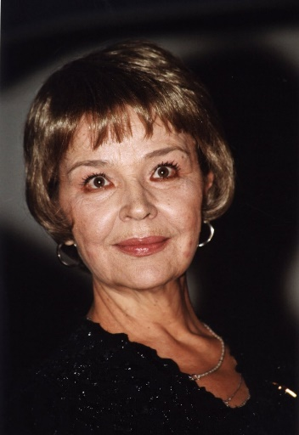 | Семина Тамара Петровна  (1938 г.) | Советская и российская актриса, народная артистка РСФСР.  Тамара Петровна родилась 25 октября 1938 года в городе Льгов в семье военнослужащего, командира танкового взвода Петра Федоровича Бохонова. В детство Тамары трагически ворвалась Великая Отечественная война - на фронте погиб отец. В 1942 году мама, Тамара Васильевна, были эвакуированы с двумя маленькими детьми, позже приехала к бабушке с дедушкой в Брянск. Позже семья переехала в Калугу.  Наставники прочили Тамаре Петровне педагогическую стезю, но в душе мечтала она о другом. Она поступает в Калужский пединститут, но после забирает документы и уезжает в Москву, приняв решение стать актрисой. Семина Тамара Петровна окончила Всероссийский государственный институт кинематографии имени С.А. Герасимова».  Тамара Петровна снималась в фильмах: «Трактир на Пятницкой», «Вечный зов», «Золотой теленок» и многих других.
38. | 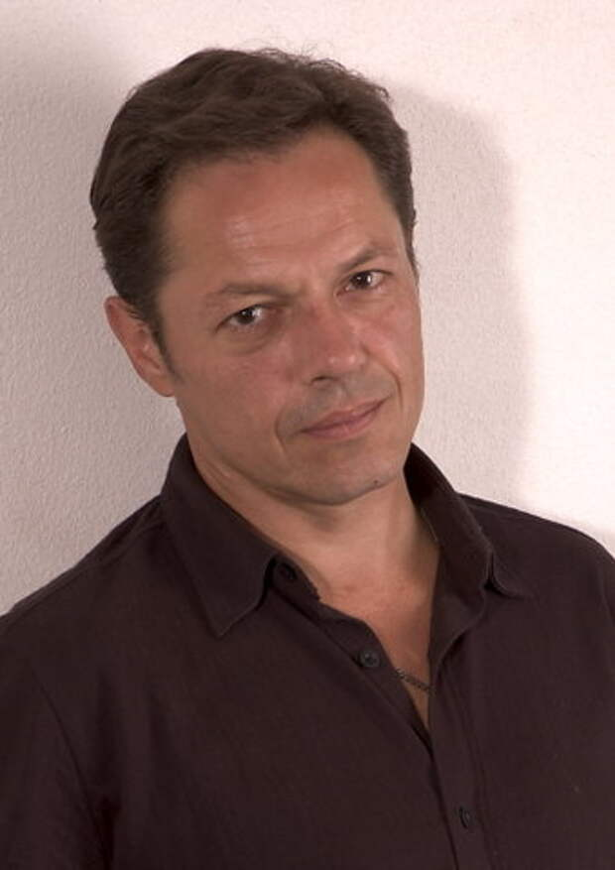 | Скляр Игорь Борисович  (1957 г.) | Советский и российский актер театра и кино, певец, музыкант. Народный артист РФ.  Игорь Борисович родился в Курске в семье инженеров, там же окончил школу. Во время учебы пел и играл на гитаре в школьном ансамбле, занимался спортом (настольный теннис, хоккей, футбол, легкая атлетика, туристическое многоборье, бокс). В кино снимается с 1973 года. На первую роль - Николая Масленка в фильме «Юнга Северного флота» - попал подростком: ассистент режиссера с киностудии имени Горького увидела Игоря Борисовича в метро и пригласила на пробы. Игорь Борисович снимался в фильмах: «Берегите женщин», «Тартюф», «Узник замка Иф», «Мы из джаза» и многих других.
39. | 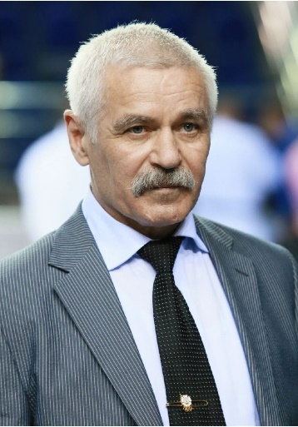 | Солодухин Николай Иванович  (1955 г.) | Советский дзюдоист. Чемпион летних Олимпийских игр по дзюдо, чемпион мира и Европы по дзюдо, пятикратный чемпион СССР по дзюдо, заслуженный мастер спорта СССР.  Николай Иванович родился в деревне Пасерково Железногорского района Курской области. Простившись с большим спортом, Солодухин несколько лет работал тренером в той детской спортивной школе, где сам прошел путь от новичка до олимпийского чемпиона.
40. | 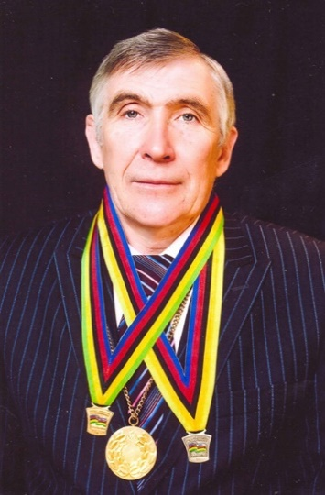 | Чаплыгин Валерий Андреевич  (1952 г.) | Советский спортсмен, велогонщик, олимпийский чемпион XXI Летних олимпийских игр 1976 года в Монреале в командной гонке 100 км на шоссе.  Валерий Андреевич родился в городе Курске. После 1982 года занимался тренерской работой, 1982-1985 - тренер сборной СССР по велоспорту, далее работал тренером в «Динамо». С марта 1999 по ноябрь 2001 возглавлял Управление по физической культуре и спорту правительства Курской области.  С 2005 - преподаватель на кафедре физвоспитания Курского Государственного Технического Университета (ЮЗГУ).  Активист ветеранского спортивного движения. Участвовал в первых после многолетнего перерыва соревнованиях по велоспорту в Курске 25 сентября 2005 года. Участвовал в Велопробеге «Курская Дуга-2007» (Орел - Курск - Белгород).  16 января 2014 года первым пронес факел Олимпийского огня в Курске.

